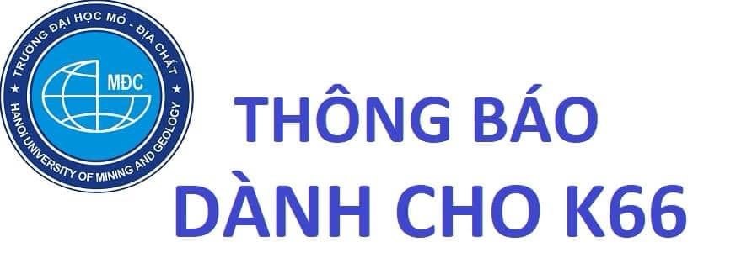[**Phuong Anh**](https://www.facebook.com/groups/2860457570834073/user/100013703500702/?__cft__%5b0%5d=AZVCroUqLVDpwlEd8boamnn74BGyWVwxuLOK42BNPFTg9sb-fJ3KLhT0nJfFT0T1ItcMx_yFG-_LKD1mlwt-nWpbdmIC438VuklVkkHIQ8k46dNXuyan0oP_-mv_jZI-0c6vBiOY01nypzZ3LvLTqDTIs5qu5hT9pdVn0vtvQPFk2qJQBjr2dRexyrpxSOAoLL4&__tn__=-UC%2CP-y-R)[**K66 - Trường Đại học Mỏ - Địa Chất (Tân Sinh Viên)**](https://www.facebook.com/groups/k66humg/?__cft__%5b0%5d=AZVCroUqLVDpwlEd8boamnn74BGyWVwxuLOK42BNPFTg9sb-fJ3KLhT0nJfFT0T1ItcMx_yFG-_LKD1mlwt-nWpbdmIC438VuklVkkHIQ8k46dNXuyan0oP_-mv_jZI-0c6vBiOY01nypzZ3LvLTqDTIs5qu5hT9pdVn0vtvQPFk2qJQBjr2dRexyrpxSOAoLL4&__tn__=-UC%2CP-y-R)

[**2 giờ**](https://www.facebook.com/groups/k66humg/posts/3046828818863613/?__cft__%5b0%5d=AZVCroUqLVDpwlEd8boamnn74BGyWVwxuLOK42BNPFTg9sb-fJ3KLhT0nJfFT0T1ItcMx_yFG-_LKD1mlwt-nWpbdmIC438VuklVkkHIQ8k46dNXuyan0oP_-mv_jZI-0c6vBiOY01nypzZ3LvLTqDTIs5qu5hT9pdVn0vtvQPFk2qJQBjr2dRexyrpxSOAoLL4&__tn__=%2CO%2CP-y-R)  ·

**[DÀNH CHO K66] MỘT SỐ THÔNG TIN QUAN TRỌNG VỀ THI, ĐĂNG KÝ MÔN HỌC VÀ TẬP HUẤN KỸ NĂNG MỀM**

**A. CÁC THÔNG TIN CẬP NHẬT VỀ THI KẾT THÚC HỌC PHẦN KỲ 1 NĂM HỌC** 2021-2022 (các khóa khác có thể đọc và tham khảo)

A1. Các học phần thi dưới dạng TNOL (trắc nghiệm online), SV phải thi trên phần mềm SEB, cần cài đặt và thi thử trước, mọi hướng dẫn xin xem tại huongdanthi.humg.edu.vn

A2. Các học phần thi dưới dạng TLOL (tự luận online) sinh viên không cần cài đặt SEB, chỉ cần sử dụng tài khoản TEAM tương ứng với MSSV cá nhân. Lưu ý, phòng thi các môn thi TLOL sẽ do GV setup, do vậy khi không thấy hiện phòng thi tương ứng với lịch thi, lớp trưởng các lớp sinh viên cần chủ động liên hệ GV để được hỗ trợ tốt nhất.

A3. Khi thi kết thúc học phần SV có thể dùng CĂN CƯỚC CÔNG DÂN/CMND thay thế cho thẻ sinh viên. Hiện tại thẻ sinh viên đã in xong, tuy vậy chưa thể phát cho các lớp sinh viên bởi dãn cách và ảnh hưởng bởi COVID19.

A4. Thi kết thúc học kỳ 1 của các học phần TNOL ĐỀU SỬ DỤNG 01 CAM, do vậy SV cần kiểm tra kỹ thiết bị kỹ thuật của các nhân để phục vụ tốt cho bài thi.

**B. CÁC THÔNG TIN CẬP NHẬT VỀ ĐĂNG KÝ MÔN HỌC**

B1. Sinh viên K66 KHÔNG PHẢI ĐĂNG KÝ MÔN HỌC, các học phần được đăng ký tự động theo chương trình đào tạo của sinh viên. Ở đợt đăng ký thứ 2 (30-31 tháng 12 năm 2021) Sinh viên chỉ cần đăng nhập để kiểm tra, nếu có môn học đăng ký bị trùng (hiện màu xanh trong tkb tuần), sinh viên thực hiện hủy 1 trong 2 môn học bị trùng và đăng ký bổ sung.

B2. Hạn chế đăng ký thêm môn tự chọn/học vượt khi chưa có ý kiến của GVCN.

**C. TỔ CHỨC TẬP HUẤN KỸ NĂNG MỀM HƯỚNG DẪN SINH VIÊN ĐĂNG KÝ/ĐIỀU CHỈNH MÔN HỌC**

Để hỗ trợ SV K66 năm bắt phương thức đăng ký môn học, nắm bắt danh mục các học phần trong chương trình đào tạo, Phòng CTCTSV sẽ thực hiện tập huấn vào 19h từ các ngày 27, 28... tháng 12 năm 2021. Cụ thể:

C1. Sinh viên sẽ được tự động thêm vào các nhóm lớp kỹ năng KNk66_01 đến KNk66_20 trên TEAM

C2. Sinh viên theo dõi thời gian biểu được gửi vào hòm thư @student.humg.edu.vn sau 14h ngày mai để biết được lịch tập huấn chi tiết của lớp (các buổi tập huấn bắt đầu từ 19h30 bắt đầu từ 27, 28... tháng 12 năm 2021)

C3. Sinh viên truy cập TEAM đúng thời gian quy định của buổi tập huấn, truy cập và tham gia buổi tập huấn theo LINK được gửi vào nhóm TEAM tương ứng.

**NỘI DUNG CHÍNH CỦA ĐỢT TẬP HUẤN:**

+ Hướng dẫn cách đăng ký môn học theo học chế tín chỉ;

+ Cách rà soát và sắp xếp chương trình đào tạo của cá nhân theo từng học kỳ;

+ Một số lưu ý để cải thiện kết quả học tập của bản thân.

**Rất mong các em tham dự đầy đủ!**

**Trân trọng!**